
Variables del Modelo
Guía de variables calculadas y derivadas
Sistema de Riesgo Crediticio Hipotecario · Prestanza
Qué es cada variable, cómo se calcula, si es binaria o continua, y cómo leerla
2026 · v1.1

Contenido

1. Por qué existe este documento
El modelo no usa únicamente los datos tal como llegan. A partir de las variables originales (score, ingresos, monto, etc.), el sistema calcula automáticamente nuevas variables: factores financieros, interacciones, transformaciones y banderas. Estas variables calculadas aparecen en la pestaña de EDA y en la importancia de los modelos, y a veces su nombre o su escala no es obvio.
Este documento aclara, una por una, qué es cada variable calculada, cómo se obtiene, de qué tipo es (binaria o continua) y cómo interpretarla en los gráficos. El objetivo es que ninguna variable quede ambigua.

1.1 La distinción clave: binaria vs continua
Antes de entrar al detalle, conviene fijar la diferencia más importante, porque cambia por completo cómo se lee un gráfico de promedios:
Tipo | Qué valores toma | Cómo se lee su promedio
Binaria (bandera) | Solo 0 o 1 | El promedio es una proporción: 0.25 = el 25% de los casos cumple la condición.
Continua | Cualquier número | El promedio es el valor medio real de la variable en ese grupo.
Regla práctica para los gráficos de “Promedio por calificación”
Si las barras nunca pasan de 1.0, la variable es binaria y su altura es un porcentaje. Si las barras superan 1 (llegan a 6, 15, etc.), es continua y su altura es el valor promedio real.

1.2 El eje X de “Promedio por calificación”
En ese gráfico, el eje horizontal (X) siempre es la calificación del crédito (0 a 10), nunca la variable seleccionada. La variable que se elige en el menú va en la altura de las barras. Es decir, el gráfico responde: “para los créditos con cada calificación, ¿cuál es el promedio de esta variable?”.
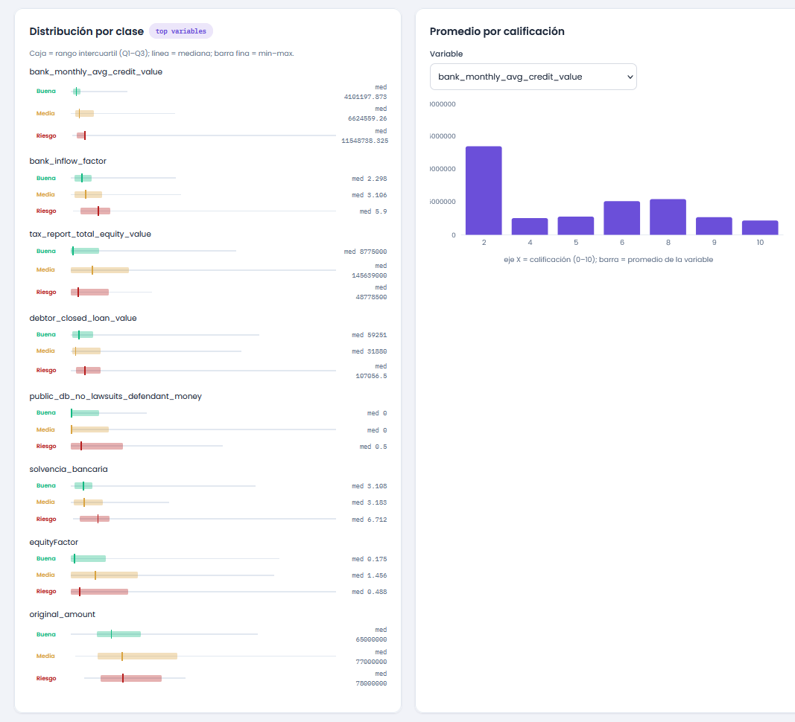
Figura 1. La variable elegida va en la altura; el eje X es la calificación.

2. Cuántas variables usa el modelo
Es una pregunta frecuente y la respuesta tiene dos cifras, ambas correctas, que se refieren a cosas distintas:
- Se leen 14 variables de los datapoints. Son las variables originales, tal como vienen en el archivo.
- El sistema las expande a 38 columnas, que son las que efectivamente entran al modelo.
La diferencia son las variables que este documento describe: los factores derivados, los logaritmos y la ingeniería de features. Por eso conviven las dos cifras: cuando se habla de “14 variables” se hace referencia a lo que se lee del archivo; cuando se habla de “38 features” se hace referencia a lo que ve el algoritmo.

2.1 De 14 variables a 38 columnas
Grupo | Cantidad | Qué contiene
Originales de los datapoints | 14 | score, monto, ingresos, patrimonio, educación, demandas, bancarias, propiedades
Factores derivados | 6 | equityFactor, quotefactor, LTVfactor, los dos bancarios, créditos cerrados
Logaritmos de montos | 8 | log_ de cada variable de dinero
Ingeniería (interacciones y flags) | 10 | 4 combinaciones + 6 banderas binarias
Total | 38 | columnas que entran al modelo

El detalle exacto de las 38 columnas:
14 ORIGINALES
original_amount debtor_credit_score
tax_report_total_equity_value collateral_commercial_value
tax_report_total_income_value public_db_no_lawsuits
value_monthly_payments public_db_no_lawsuits_defendant_money
bank_monthly_avg_credit_value debtor_closed_loan_value
bank_monthly_avg_blance debtor_closed_no_similar_loans
snr_estimated_unique_properties debtor_education_ordinal (*)

6 DERIVADAS -> ver seccion 3
equityFactor quotefactor LTVfactor
bank_inflow_factor bank_average_factor creditos_cerrados_factor

8 LOGARITMOS -> ver seccion 4
log_original_amount log_bank_monthly_avg_blance
log_collateral_commercial_value log_bank_monthly_avg_credit_value
log_tax_report_total_income_value log_value_monthly_payments
log_tax_report_total_equity_value log_debtor_closed_loan_value

10 INGENIERIA -> ver secciones 5 y 6
score_x_educacion score_x_quote equity_sobre_ltv solvencia_bancaria
flag_demanda_dinero flag_demandas flag_tiene_propiedades
flag_historial_similar score_alto score_bajo
----
38 TOTAL

(*) Nota sobre la educación
debtor_level_of_education llega como texto y se convierte a debtor_education_ordinal (un número del 1 al 9). Por eso en la lista de las 14 aparece la versión ordinal: es la forma en que el modelo la recibe. Ver la sección 7.

2.2 Por qué solo 14 de las 180 disponibles
El archivo de datapoints contiene 180 variables distintas. El modelo utiliza 14. La pregunta natural es si las otras aportarían señal, y fue evaluada empíricamente.
Se probó incorporar las variables no utilizadas que tienen cobertura completa y variación real: mora actual del deudor, créditos en default, capacidad de pago, antigüedad laboral, antigüedad en la dirección, mora en predial y administración, área y valor catastral del inmueble. El resultado:
Modelo | Actual (38 columnas) | Extendido (52 columnas)
6M Buena / No-Buena | 0.629 | 0.615
12M Buena / No-Buena | 0.588 | 0.510
6M 3 clases | 0.333 | 0.314
12M 3 clases | 0.386 | 0.348

El desempeño se deteriora. La causa es la maldición de la dimensionalidad: con 104 registros, pasar a 52 columnas deja aproximadamente 2 casos por variable, y el modelo aprende ruido en lugar del patrón. La Regresión Logística cae de 0.629 a 0.577, y el modelo extendido detecta menos créditos No-Buena (recall de 0.515 a 0.333).
Conclusión
La restricción del modelo no está en el número de campos disponibles, sino en el número de créditos calificados. Incorporar más variables no es una vía de mejora; conseguir más casos, especialmente de Riesgo, sí lo es.

Un matiz que vale la pena registrar: la mora actual del deudor (debtor_current_delinquency_value) sí presenta, en el horizonte de 12 meses, una correlación estadísticamente significativa con la calificación y con el signo esperado (rho = −0.299, p = 0.003). Es de las pocas variables del proyecto con señal real. Sin embargo, esa señal no se alinea con el corte Buena / No-Buena (p = 0.735) y su incorporación no mejora el modelo.

3. Factores financieros (derivados)
Son cocientes entre variables originales que capturan relaciones financieras. Todos son continuos y se calculan con división segura (si el denominador es 0, el resultado es 0, para evitar errores). Se calculan en calcular_variables_derivadas.
equityFactor · Continua
Cálculo: patrimonio / monto del crédito (tax_report_total_equity_value ÷ original_amount)
Lectura: Cuánto respalda el patrimonio al crédito. Mayor = más respaldo. Un valor de 2 significa que el patrimonio es el doble del monto solicitado.

quotefactor · Continua
Cálculo: (ingreso anual / 12) / cuota mensual (tax_report_total_income_value÷12 ÷ value_monthly_payments)
Lectura: Capacidad de pago: cuántas veces el ingreso mensual cubre la cuota. Mayor = más holgura para pagar.

LTVfactor · Continua
Cálculo: monto del crédito / valor de la garantía (original_amount ÷ collateral_commercial_value)
Lectura: Loan-to-Value: qué fracción del valor de la garantía se está prestando. Menor es mejor (más garantía respecto al préstamo).

bank_inflow_factor · Continua
Cálculo: ingresos bancarios mensuales / cuota (bank_monthly_avg_credit_value ÷ value_monthly_payments)
Lectura: Cuántas veces los ingresos que entran al banco cubren la cuota. Mayor = mejor flujo de caja.

bank_average_factor · Continua
Cálculo: saldo bancario promedio / cuota (bank_monthly_avg_blance ÷ value_monthly_payments)
Lectura: Colchón de liquidez: cuántas cuotas cubre el saldo promedio en el banco. Mayor = más respaldo líquido.

creditos_cerrados_factor · Continua
Cálculo: (valor créditos cerrados × 1000 / monto) − 1 (debtor_closed_loan_value)
Lectura: Historial de crédito relativo al monto actual. Refleja la experiencia previa de endeudamiento del deudor.

4. Transformaciones logarítmicas
Para las variables de dinero (montos, ingresos, patrimonio, saldos), el sistema crea además una versión logarítmica con el prefijo log_. Son continuas.
Se calculan con log(1 + valor) (la función log1p, que maneja bien el cero). Por ejemplo, log_original_amount, log_tax_report_total_income_value, log_bank_monthly_avg_blance, etc.
Por qué se hace esto
Los montos de dinero tienen rangos enormes (de miles a miles de millones) y distribuciones muy sesgadas. El logaritmo comprime esa escala, evita que unos pocos valores gigantes dominen el modelo, y suele mejorar el desempeño de los modelos lineales. No cambian el significado de la variable, solo su escala.
Variable original | Versión logarítmica
original_amount | log_original_amount
collateral_commercial_value | log_collateral_commercial_value
tax_report_total_income_value | log_tax_report_total_income_value
tax_report_total_equity_value | log_tax_report_total_equity_value
bank_monthly_avg_blance | log_bank_monthly_avg_blance
bank_monthly_avg_credit_value | log_bank_monthly_avg_credit_value
value_monthly_payments | log_value_monthly_payments
debtor_closed_loan_value | log_debtor_closed_loan_value

5. Interacciones y combinaciones
Combinan dos variables para capturar efectos conjuntos que ninguna explica por separado. Son continuas. Se generan en ingenieria_features.
score_x_educacion · Continua
Cálculo: score crediticio × nivel educativo ordinal (debtor_credit_score × debtor_education_ordinal)
Lectura: Efecto conjunto de score y educación. Un score alto en alguien con más educación pesa distinto que el mismo score con menos educación. Por eso un valor de ~3552 (visto en los gráficos) sale de multiplicar, p. ej., un score de ~592 por una educación de 6 (pregrado).

score_x_quote · Continua
Cálculo: score crediticio × quotefactor (debtor_credit_score × capacidad de pago)
Lectura: Cruza la calidad crediticia con la capacidad de pago. Alto cuando ambas son buenas a la vez.

solvencia_bancaria · Continua
Cálculo: bank_inflow_factor + bank_average_factor (suma de los dos factores bancarios)
Lectura: Solvencia total respecto a la cuota: combina el flujo de ingresos y el colchón de saldo. No es binaria: puede valer 2.3, 6.7, 15, etc. Por eso en los gráficos sus barras superan 1.

equity_sobre_ltv · Continua
Cálculo: equityFactor / (LTVfactor + ε) (respaldo patrimonial ÷ apalancamiento)
Lectura: Relaciona el respaldo patrimonial con el nivel de apalancamiento. Mayor = perfil más sólido (mucho patrimonio, poco préstamo respecto a la garantía).

¿Qué es la ε (épsilon) de esa fórmula?
Es 1e-6, es decir 0.000001: un número diminuto que se suma al denominador para evitar una división por cero. Si LTVfactor valiera 0, la división fallaría; al sumarle ε el resultado siempre es finito. Es tan pequeño que no altera el cálculo (0.8 + 0.000001 ≈ 0.8). En los datos actuales nunca llega a activarse: el mínimo de LTVfactor es 0.0707 y no hay ningún cero, porque el filtro de calidad descarta los créditos sin monto o sin garantía.

Sobre solvencia_bancaria y los promedios engañosos
Como se vio en la interfaz, esta variable puede mostrar su barra más alta en una calificación mala. Eso no significa que solvencia y riesgo vayan juntos: suele deberse a que esa calificación tiene muy pocos créditos y un valor atípico (un deudor con mucho saldo) infla el promedio. Siempre conviene mirar cuántos casos hay en cada calificación antes de concluir.

6. Banderas (variables binarias)
Marcan si se cumple una condición. Solo valen 0 o 1. En los gráficos de promedio, su altura es la proporción de créditos que cumplen la condición (nunca pasa de 1.0). Se generan en ingenieria_features.
Variable | Vale 1 si… | Vale 0 si…
score_alto | el score es ≥ 700 | el score es menor a 700
score_bajo | el score es < 550 | el score es 550 o más
flag_demandas | tiene alguna demanda registrada | no tiene demandas
flag_demanda_dinero | tiene demandas por dinero | no tiene demandas por dinero
flag_tiene_propiedades | tiene propiedades estimadas | no tiene propiedades
flag_historial_similar | tiene créditos similares cerrados | no tiene historial similar

Cómo leer una bandera en el gráfico
Ejemplo con score_bajo: si en la calificación 4 la barra está en 1.0, significa que el 100% de esos créditos tienen score bajo; si en la calificación 10 está en 0.10, solo el 10% lo tiene. El patrón típico —barras altas en notas malas y bajas en notas buenas— confirma que la variable se comporta con lógica de crédito.
Por qué se crean estas banderas: a veces lo relevante no es el valor exacto sino cruzar un umbral. Un modelo puede aprender mejor “¿el score está por debajo de 550?” que el número crudo. Por eso, junto al score real (debtor_credit_score) se agregan score_alto y score_bajo.

7. Caso especial: nivel educativo
El nivel educativo llega como texto (bachillerato, pregrado…) y el modelo necesita números. Por eso se convierte a un valor ordinal (debtor_education_ordinal) que respeta el orden: a mayor estudio, mayor número. Es continua en la práctica (se trata como número ordenado).
Nivel educativo | Valor | Nivel educativo | Valor
sin estudio | 1 | pregrado | 6
primaria | 2 | especialización | 7
bachillerato | 3 | maestría | 8
técnico profesional | 4 | doctorado | 9
tecnológico | 5
Por eso ves números en vez de “bachiller” o “pregrado”
Cuando seleccionas debtor_education_ordinal en el gráfico, las barras muestran el nivel educativo PROMEDIO como número: una barra de altura 6 significa “en promedio, pregrado”; una de 3.5, “entre bachillerato y técnico”. Para ver la distribución por nombre de nivel, está la torta “Nivel de educación” en la misma pestaña de EDA.

8. Tabla resumen
Referencia rápida de las 24 variables calculadas (las que se suman a las 14 originales para llegar a 38):
Variable | Tipo | Qué mide
equityFactor | Continua | Patrimonio ÷ monto.
quotefactor | Continua | Capacidad de pago.
LTVfactor | Continua | Monto ÷ garantía (menor mejor).
bank_inflow_factor | Continua | Ingresos banco ÷ cuota.
bank_average_factor | Continua | Saldo banco ÷ cuota.
creditos_cerrados_factor | Continua | Historial de crédito relativo.
log_* (8 variables) | Continua | Versión logarítmica de montos.
score_x_educacion | Continua | Score × educación.
score_x_quote | Continua | Score × capacidad de pago.
solvencia_bancaria | Continua | Suma de factores bancarios.
equity_sobre_ltv | Continua | Patrimonio ÷ apalancamiento.
debtor_education_ordinal | Continua (ordinal) | Educación como número 1–9.
score_alto | Binaria | 1 si score ≥ 700.
score_bajo | Binaria | 1 si score < 550.
flag_demandas | Binaria | 1 si tiene demandas.
flag_demanda_dinero | Binaria | 1 si tiene demandas por dinero.
flag_tiene_propiedades | Binaria | 1 si tiene propiedades.
flag_historial_similar | Binaria | 1 si tiene créditos similares.
— Fin del documento de variables —

